ФЕДЕРАЛЬНОЕ АГЕНСТВО ЖЕЛЕЗНОДОРОЖНОГО ТРАНСПОРТА
Федеральное государственное бюджетное образовательное учреждение высшего образования
«ПЕТЕРБУРГСКИЙ ГОСУДАРСТВЕННЫЙ УНИВЕРСИТЕТ ПУТЕЙ СООБЩЕНИЯ Императора Александра I»

Кафедра «Информационные и вычислительные системы»
Дисциплина «Схемотехника»

ОТЧЁТ
ПО ЛАБОРАТОРНОЙ РАБОТЕ № 4
Комбинационные устройства.

Выполнил студент  Факультет: АИТ  Группа: ИВБ-411 | Маер К. Д.
Проверил: | Гильванов Р.Г.

Санкт-Петербург
2025

Цели работы:
Исследовать работу типовых комбинационных устройств.

Теория:

Комбинационные логические устройства представляют собой класс цифровых схем, в которых выходные сигналы определяются исключительно текущими значениями входных переменных. В отличие от последовательностных устройств, комбинационные не содержат памяти, поэтому их функционирование можно описать таблицей истинности или системой логических выражений. Они используются в цифровых системах для преобразования, обработки и маршрутизации информации, а также для реализации базовых логических операций и функций.

1. Основные понятия комбинационной логики
Комбинационная логическая схема характеризуется следующими свойствами:
— отсутствие внутренних состояний;
— однозначное соответствие между входной комбинацией и выходной;
— возможность описания через логические формулы на уровне булевой алгебры;
— реализация на основе простых логических элементов И, ИЛИ, НЕ, NAND, NOR, XOR.

Поведение такой схемы чаще всего определяется таблицей истинности, в которой для каждой комбинации входов указано состояние выходов. На основе таблицы истинности можно получить аналитическое описание схемы в виде СДНФ (совершенной дизъюнктивной нормальной формы) или СКНФ (совершенной конъюнктивной нормальной формы), а затем реализовать выражение с помощью выбранного логического базиса.

2. Логический базис
Логический базис — это набор логических операций, достаточный для построения любой булевой функции. Примеры стандартных базисов:
— И, ИЛИ, НЕ (полный базис);
— {NAND} — функционально полный (любой логической элемент можно выразить через NAND);
— {NOR} — также функционально полный;
— {И-НЕ}, {ИЛИ-НЕ} (вариации двухуровневых логических схем).

Выбор базиса влияет на структуру схемы, сложность реализации и число используемых элементов. В лабораторной работе требуется реализовать заданную логическую функцию в определённом базисе, что иллюстрирует принципы преобразования и минимизации логических выражений.

3. Шифраторы
Шифратор — это комбинационное устройство, выполняющее преобразование унарного кода (код активного входа) в двоичный код. В простейшем виде шифратор принимает 2ⁿ входов, из которых активен только один, и формирует n-разрядный двоичный выход.

Типы шифраторов:
— обычный шифратор — преобразует единичный активный вход в номер;
— приоритетный шифратор — обеспечивает обработку нескольких активных входов, выбирая вход с наивысшим приоритетом;
— расширенные шифраторы — имеют дополнительные сигналы разрешения, группирования и т. п.

Пример микросхемы: 74148 (приоритетный шифратор 8→3).

Основные характеристики шифратора:
— количество входных линий;
— тип активного уровня сигнала;
— схема приоритета;
— наличие управляющих входов (EN, EI) и дополнительных выходов (EO, GS).

Шифраторы применяется в системах прерываний, приоритетной обработке сигналов, кодировании адресов и построении систем управления.

4. Дешифраторы
Дешифратор — это комбинационное устройство, выполняющее преобразование двоичного кода в унарный. При подаче на входы n-разрядного кода устройство активирует единственный выход из 2ⁿ возможных.

Типы дешифраторов:
— простые дешифраторы (2→4, 3→8);
— дешифраторы с разрешением EN;
— дешифраторы с активными уровнями 0 или 1.

Дешифраторы используются для:
— адресации ячеек памяти;
— выбора функциональных блоков;
— построения регистров, мультиплексоров, арифметических схем.

5. Мультиплексоры
Мультиплексор (MUX) — схема, выбирающая один из нескольких входных сигналов и передающая его на выход. Мультиплексор имеет:
— информационные входы D0…Dn;
— управляющие входы S0…Sk (обычно k = log₂ n);
— один выход Y.

Принцип работы:
При комбинации управляющих входов S устройство выбирает соответствующий информационный вход Di и передаёт его значение на выход.

Пример микросхемы: 74151 — мультиплексор 8→1 с активными уровнями и управляющими входами выбора.

Мультиплексоры используются для:
— коммутации сигналов;
— построения селекторов адресов;
— реализации логических функций любого вида (универсальность).

6. Реализация логической функции с помощью мультиплексора
Мультиплексор считается универсальным устройством, так как может реализовать любую булеву функцию. Существует два основных метода:

6.1. Метод СДНФ
Если функция задана таблицей истинности или СДНФ, значения на информационных входах мультиплексора ставятся равными значению функции для каждой комбинации управляющих переменных.

Например, если функция f(A,B,C) зависит от трёх переменных, выбирается MUX 8→1.
— Входы S0,S1,S2 = (A,B,C)
— Входы D0…D7 содержат значения функции для соответствующих комбинаций.

6.2. Метод подстановки
Если число переменных больше, чем число управляющих входов:
— часть переменных назначается управляющими;
— оставшиеся реализуются внутри значений информационных входов через логические операции.

Такой подход позволяет строить сложные функции, минимизируя количество логических компонентов.

7. Аналитическое описание комбинационных схем
Комбинационную схему можно описать:
— таблицей истинности;
— СДНФ/СКНФ;
— минимизированным выражением (метод Карно);
— структурной схемой из логических элементов;
— схемой на основе регулярных устройств (MUX, DEC, ENС).

Все эти формы эквивалентны и позволяют переходить от одного представления к другому.

8. Применение комбинационных устройств
Комбинационная логика используется в большинстве цифровых модулей:
— арифметико-логические устройства;
— кодеры и декодеры данных;
— схемы управления;
— блоки адресации памяти;
— устройства связи и маршрутизации сигналов;
— модульные вычислительные структуры.

Изучение их работы является основой для дальнейшего изучения цифровых систем, построения микропроцессоров и проектирования аппаратных схем.

В лабораторной работе рассматриваются:
— устройство шифратора, дешифратора и мультиплексора;
— принципы формирования таблиц истинности;
— анализ поведения устройств в Electronics Workbench;
— реализация логической функции с помощью мультиплексора 8→1;
— построение схем в нужном логическом базисе.

Эта теоретическая часть формирует фундаментальные знания для понимания цифровых комбинационных схем и принципов их синтеза.

Ход работы:
1) Собрать шифратор и составить таблицу истиности
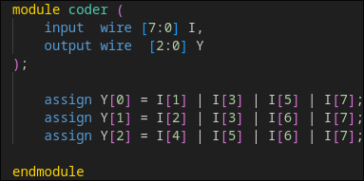Рис. 1: Модель обычного двоичного шифратора 8-к-3

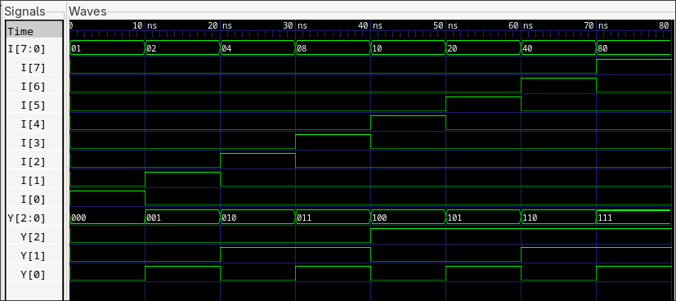Рис. 2: Диаграма входных и выходных сигналов
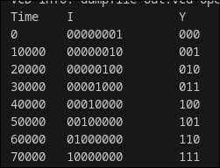Рис. 3: Таблица истиности обычного двоичного шифратора 8-к-3

Модуль coder реализует стандартный 8-в-3 приоритетный шифратор (encoder), аналогичный микросхеме 74148. На входе I подается 8-битный двоичный сигнал, где каждый бит представляет отдельный вход шифратора (I0..I7). На выходе Y формируется 3-битный двоичный код, соответствующий номеру активного (логическая 1) входа с наибольшим приоритетом.

Структура логики:
- Y[0] формируется через логическое ИЛИ входов I1, I3, I5, I7. Это соответствует младшему разряду выходного кода и учитывает, что на позициях с нечётными индексами кодируется 1 в младшем бите.
- Y[1] формируется через логическое ИЛИ входов I2, I3, I6, I7. Это средний разряд выходного кода.
- Y[2] формируется через логическое ИЛИ входов I4, I5, I6, I7. Это старший разряд выходного кода, который отвечает за включение верхней половины входов.

Таким образом, каждая комбинация активных входов преобразуется в уникальный трехбитный двоичный код на выходе. Модуль реализует классическую схему приоритетного шифратора: если одновременно активны несколько входов, выход соответствует входу с наибольшим индексом (I7 имеет высший приоритет, I0 — наименьший).

Применение:
- Сжатие информации: позволяет кодировать один активный сигнал из восьми в три бита.
- Интерфейс с цифровыми устройствами, где требуется минимизация числа проводов.
- Часто используется в системах обработки сигналов, микропроцессорных интерфейсах и схемах управления.

Особенности:
- Логика реализована исключительно через элементарные ИЛИ (OR) без использования триггеров или памяти.
- Модуль не обрабатывает ситуацию, когда все входы равны 0 — в реальной микросхеме 74148 для этого предусмотрен отдельный сигнал "none active".
- Простота структуры обеспечивает минимальное время задержки и легкость интеграции в более сложные комбинационные схемы.

2) Исследование линейного дешифратора 3 в 8

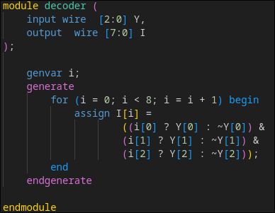Рис. 4: Модель линейного двоичного дешифратора 3-к-8
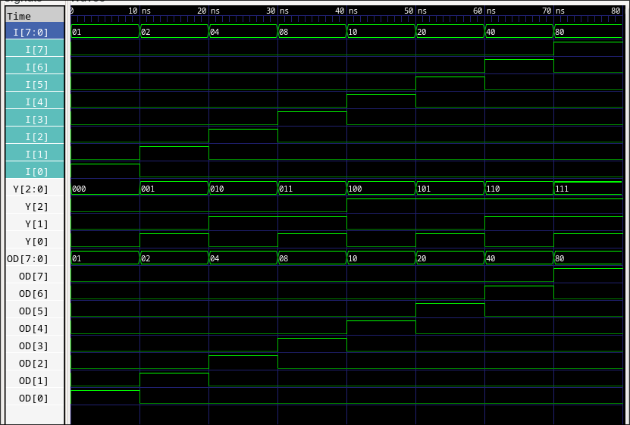Рис. 5: Диаграмма входных и выходных сигналов тестовой установки: I - входной сигнал шифратора, Y - выходной сигнал шифратора и входной дешифратора, OD - выходной сигнал дешифратора

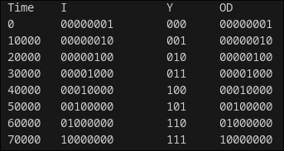Рис. 6: Таблица истиности входных и выходных сигналов тестовой установки: I - входной сигнал шифратора, Y - выходной сигнал шифратора и входной дешифратора, OD - выходной сигнал дешифратора
Модуль decoder реализует стандартный 3-в-8 линейный дешифратор (decoder), аналогичный микросхеме 74138. На входе Y подается 3-битный двоичный код, а на выходе I формируется 8-битный сигнал, где активен только один бит, соответствующий двоичному значению на входе.

Структура логики:
- Каждый выход I[i] равен 1, если входной код Y соответствует индексу i. Для этого используется побитовое сравнение каждого разряда кода: если соответствующий бит индекса i равен 1, используется входной бит Y[j], если 0 — инвертированный бит ~Y[j]. Все три сравнения соединяются логическим И (&).
- Генераторная конструкция generate с циклом for позволяет компактно создать все 8 выходов без ручного перечисления всех комбинаций. Для каждого i от 0 до 7 создается логическое выражение, которое активирует только соответствующий выход.

Применение:
- Преобразование двоичного кода в разрядную форму, где активен один сигнал из множества.
- Используется в схемах управления, памяти, адресации, а также как часть мультиплексоров и дешифраторов более высокой размерности.
- Может использоваться в качестве демультиплексора, если один вход Y является адресным, а сигналы управления подаются на разрешающий вход.

Особенности:
- Логика полностью комбинаторная, без внутренней памяти.
- Все выходы I формируются синхронно на основе текущего значения входа Y.
- Простота структуры обеспечивает минимальное время задержки и удобство интеграции в более сложные системы.
- Генераторная конструкция позволяет легко масштабировать модуль на более высокий разряд (например, 4-в-16) без изменения основной логики.

3) Исследование мультиплексора
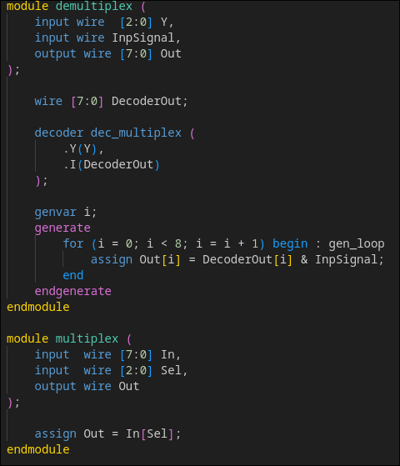Рис. 7: Схема мультиплексора 8-к-1 и демультиплексора 1-к-8 на основе дешифратора

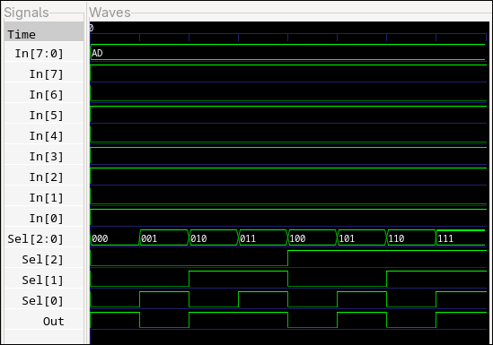Рис. 8: Диаграмма работы мультиплексора 8-к-1 с входными значениями In (1010_1101)
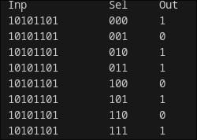Рис. 9: Таблица истиности мультиплексора

Модуль multiplex реализует стандартный 8-в-1 комбинаторный мультиплексор, аналогичный микросхеме 74151. На входе In подается 8-битный сигнал, каждый бит которого представляет отдельный вход мультиплексора. На входе Sel подается 3-битный двоичный код, определяющий, какой из восьми входов будет выведен на выход Out.

Структура логики:
- Выход Out напрямую выбирается из массива входов In по индексу, заданному селектором Sel. Например, если Sel = 3, на выход Out будет выведено значение In[3].
- Логика реализована через прямое индексирование массива, что соответствует стандартной комбинаторной реализации мультиплексора.

Применение:
- Передача одного из нескольких сигналов на общий выход на основе управляющего кода.
- Используется для выбора источника данных, переключения линий адресации, реализации логических функций на основе заданного базиса.
- Может служить основой для построения арифметико-логических устройств, цифровых коммутаторов и других комбинационных схем.

Особенности:
- Логика полностью комбинаторная, без памяти и обратной связи.
- Время реакции определяется только задержками логических элементов или уровнями фан-аута при синтезе на FPGA/ASIC.
- Структура легко масштабируется для 16-в-1 или 32-в-1 мультиплексоров при увеличении числа бит в селекторе и входах.
- Простота использования позволяет напрямую реализовать произвольные логические функции через подачу соответствующих констант или переменных на входы In, управляемые селектором Sel.

4) Реализация функции AB+C с произвольным количеством элементов на основе мультиплексора

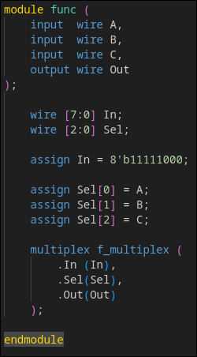Рис. 10: Реализация функции AB+C в коде

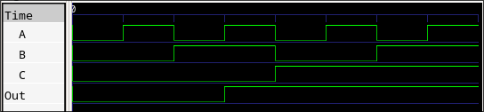Рис. 11: Диаграмма функции AB+C
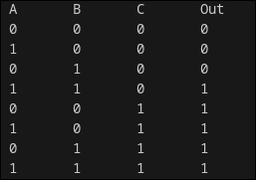Рис. 12: Таблица истиности функции AB+C

Модуль func реализует произвольную логическую функцию f(A, B, C) = AB + C с использованием 8-в-1 мультиплексора. На входе подаются три переменные A, B и C, на выходе формируется значение функции Out.

Структура логики:
- Используется мультиплексор 8-в-1 (модуль multiplex), где входы In задают значения функции для всех возможных комбинаций селектора Sel.
- Массив In = 8'b11111000 соответствует значениям функции f(A, B, C) = AB + C для всех восьми комбинаций входов (CBA, где A — младший бит селектора).
- Например, комбинация Sel=000 (A=0,B=0,C=0) → In[0]=0
- Sel=001 (A=0,B=0,C=1) → In[1]=0 и т.д.
- В результате Out = 1 тогда и только тогда, когда AB + C = 1.
- Селектор Sel формируется напрямую из входных переменных: Sel[0] = A, Sel[1] = B, Sel[2] = C, что позволяет мультиплексору выбрать нужное значение функции на основе текущих входов.

Применение:
- Демонстрация того, как с помощью стандартного мультиплексора можно реализовать произвольную логическую функцию.
- Такой метод используется для синтеза логических функций на базе мультиплексоров без применения дополнительных логических элементов.
- Позволяет минимизировать количество используемых логических элементов при реализации функции, особенно при большом числе входов.

Особенности:
- Логика полностью комбинаторная, без памяти и обратной связи.
- Значения функции заранее задаются на входах мультиплексора, что обеспечивает прямое соответствие входов и выхода.
- Метод масштабируемый: для большего числа входов можно использовать мультиплексоры большей размерности.
- Простота структуры позволяет наглядно видеть связь между входными комбинациями и выходным значением функции.

Вывод:
В ходе выполнения лабораторной работы были исследованы типовые комбинационные устройства: шифратор, дешифратор и мультиплексор. Для каждого устройства была собрана схема в среде Electronics Workbench и выполнен анализ их функционирования.

В процессе исследования шифратора на основе микросхемы 74148 была составлена таблица истинности и подтверждена работа устройства согласно его приоритетной логике. Для заданного типа дешифратора была реализована структурная схема с использованием моделей стандартных логических микросхем, получена таблица истинности и проанализировано назначение управляющих и информационных входов.

Для мультиплексора 8-в-1 были изучены принципы коммутации сигналов в зависимости от комбинации управляющих входов. По результатам анализа сформулировано аналитическое выражение функции его работы.

Кроме того, была выполнена реализация произвольной логической функции на основе мультиплексора 74151 в заданном логическом базисе. Функция была задана таблицей истинности, построена её СДНФ и на основе полученных выражений реализована схема в Electronics Workbench.

Выполненные исследования подтверждают принципы функционирования регулярных комбинационных схем и демонстрируют возможность синтеза логических функций различной сложности с использованием типовых устройств.

Контрольные вопросы

1. Что такое унарный код?
Унарный код — это способ представления числа, при котором значение определяется количеством одинаковых символов. Например, число n кодируется последовательностью из n единиц. В цифровой логике унарный кодом часто считают код, где активен только один из множества входов, а остальные равны нулю (one-hot). Такой код используется в шифраторах и дешифраторах.

2. Что такое шифратор?
Шифратор — это комбинационное устройство, преобразующее унарный код на входах в двоичный код на выходах. Он определяет номер активного входа и выдает его двоичный индекс. Входы считаются неравнозначными: каждый соответствует своей позиции в выходном двоичном числе. В приоритетных шифраторах учитывается наиболее старший активный вход.

3. Что такое дешифратор?
Дешифратор — это устройство, выполняющее обратное преобразование по отношению к шифратору: оно преобразует двоичный код в унарный. На вход подается двоичное число, а на одном из выходов формируется активный уровень, соответствующий этому числу. Остальные выходы находятся в неактивном состоянии. Дешифратор позволяет выбирать одну из множества линий по коду на входе.

4. Каково назначение входов дешифратора?
Входы дешифратора делятся на информационные и управляющие (разрешающие). Информационные входы формируют двоичное число, которое определяет, какой выход должен быть активен. Управляющие входы используются для разрешения или запрещения работы устройства. При запрещающем уровне дешифратор блокирует все выходы независимо от информационных входов.

5. Почему нет отдельного устройства – демультиплексора?
Демультиплексор функционально полностью эквивалентен дешифратору с дополнительным информационным входом данных. Он передает входной сигнал на один из выходов в зависимости от управляющего двоичного кода. Поскольку дешифратор формирует унарный код выбора, добавление логической операции «И» дает демультиплексор. Поэтому демультиплексор не выделяют как отдельную микросхему, а реализуют дешифратором.

6. Что такое разрешающий вход?
Разрешающий вход (enable) — это вход комбинационного устройства, определяющий состояние активности схемы. При разрешающем уровне устройство работает согласно таблице истинности, при запрещающем — переводится в неактивное состояние, независимо от состояния остальных входов. Он используется для объединения нескольких устройств, каскадирования или временного отключения функции.

7. Как реализовать разрешающий вход двумя способами?
Первый способ — активный высокий разрешающий вход: при уровне логической 1 устройство работает, при 0 отключается. Второй способ — активный низкий: при уровне 0 устройство включено, при 1 отключено. Оба варианта используются в микросхемах TTL/CMOS и обозначаются разными символами (инвертирующий кружок или индекс «/»).

8. При каком условии дешифратор можно использовать в качестве демультиплексора?
Дешифратор можно использовать как демультиплексор, если к его выходам добавить логические элементы «И», которые умножают унарный выбор выхода на входной информационный сигнал. При этом информационный сигнал подается на один вход всех элементов «И», а выходы дешифратора — на их вторые входы. Также требуется корректная работа разрешающего входа для включения или отключения передачи данных.

9. Что такое мультиплексор и каково назначение его входов?
Мультиплексор — это устройство, выбирающее один из нескольких информационных входов и передающее его на выход в зависимости от двоичного управляющего кода. Информационные входы содержат данные, которые могут быть выбраны. Управляющие входы формируют двоичный код, определяющий номер выбранного информационного входа. Мультиплексор выполняет функцию коммутатора данных, позволяя объединять и маршрутизировать сигналы.

Список литературы

- IEEE Standard for Verilog Hardware Description Language. IEEE Std 1364-2005. – New York: IEEE, 2005.

- IEEE Standard Verilog-2001 HDL Synthesis Language Reference Manual. IEEE Std 1364-2001. – New York: IEEE, 2001.

- Verilog HDL Language Reference Manual. Version 1364-2001. – IEEE Computer Society, 2001.

